Nově zapůjčené knihy z KJD Příbram ŘÍJEN 2025
Historické romány a cestopisy
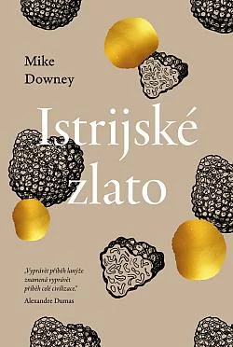
Istrijské zlato Mike Downey
Istrijské zlato je ambiciózní a strhující historický thriller od oceňovaného filmaře a producenta Mikea Downeyho. Román se odehrává na chorvatském poloostrově Istrie a prolínají se v něm tři časové linie: období římské okupace v roce 81 n. l., partyzánský odboj během druhé světové války a současnost. Propojujícím motivem je tajemství vzácných istrijských lanýžů, které ovlivňuje osudy postav napříč staletími. Autor mistrně kombinuje historické události, místní tradice a napětí, aby vytvořil mnohovrstevnatý příběh plný dobrodružství, vášně a nostalgie.

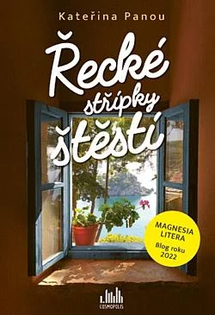
Řecké střípky štěstí Kateřina Panou
Kateřina Panou žije v Řecku už více než půl století let. Našla tam lásku, založila rodinu a Řecko se stalo jejím druhým domovem. Pracovala několik let v malebném turistickém obchůdku a poté dostala nabídku stát se delegátkou cestovní kanceláře. A právě o svých zážitcích s turisty, o práci delegátky, ale i mnoha dalších stránkách Řecka a také známých i méně známých místech píše v této své již druhé knize.

